Лабораторная работа № 3
Sarsen Dimash
SIS-2412CS

Задание А. Декодирование без подсказок
1. Код: 0 10000001 01000000000000000000000
Дано:
S = 0
E = 10000001₂
M = 01000000000000000000000₂
Найти: десятичное значение X (восстановленное значение)
Решение:
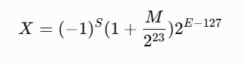
E = 10000001₂ = 129
E = 129 − 127 = 2
M = 01000000000000000000000₂ = 2097152
M / 2²³ = 0,25
X = (−1)⁰ * (1 + 0,25) * 2² = 1,25 * 4 = 5 – восстановленное значение
Ответ: X = 5,0

Проверка в Python:
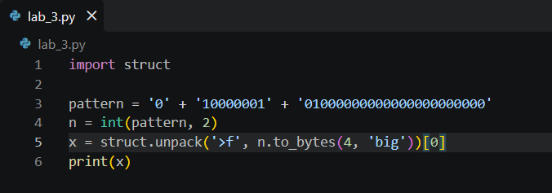
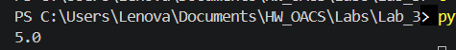

2. Код: 1 01111110 10000000000000000000000
Дано:
S = 1
E = 01111110₂
M = 10000000000000000000000₂
Найти: X
Решение:
E = 01111110₂ = 126
E = 126 − 127 = −1
M = 4194304, поэтому M / 2²³ = 0,5
X = (−1)¹ * (1 + 0,5) * 2⁻¹ = −1,5 * 0,5 = −0,75 – восстановленное значение
Ответ: X = −0,75
Проверка:
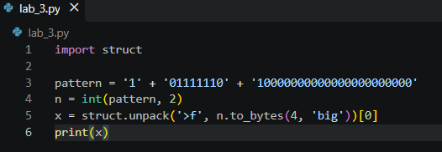
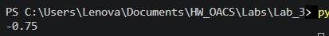
3. Код: 0 10000100 00100110011001100110011
Дано:
S = 0
E = 10000100₂
M = 00100110011001100110011₂
K = 127
Найти: X
Решение:
E = 10000100₂ = 132
Eист = 132 − 127 = 5
M = 1258291
X = (−1)⁰ * (1 + 1258291 / 2²³) * 2⁵
X = 36,79999923706055 ≈ 36,8 – восстановленное значение
Ответ: X ≈ 36,8
Проверка:
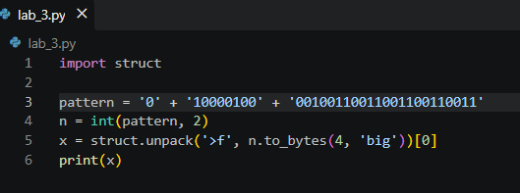
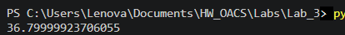

Задание Б. Проверка точной представимости
Код функции:
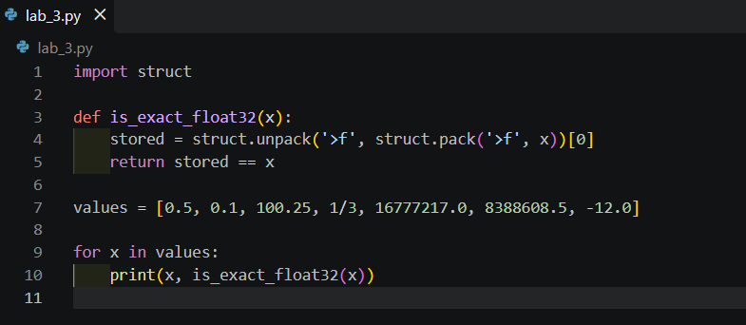

Результат:
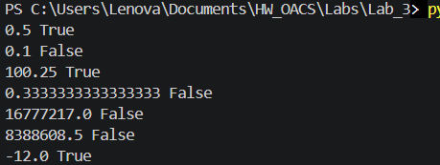

Объяснение:
binary32 не может хранить очень большие числа абсолютно точно, потому что у него ограниченная точность. Чем больше число, тем больше расстояние между числами, которые он может представить. Поэтому некоторые значения приходится округлять.
16777217 округляется до 16777216, потому что binary32 уже не может представить каждое целое число такого размера.
8388608.5 округляется до 8388608, потому что в этой области binary32 может хранить числа с шагом 1, а .5 представить уже не может.
Ответ: 16777217.0 и 8388608.5 возвращают False из-за ограниченной точности binary32.

Итоговое задание. Проверка журнала показаний датчика
Дано:
log = [
'41bc0000', 'c2ca8000', '3a800000', '7f800000',
'7fc00000', '80000000', '00000001'
]
Функция classify:
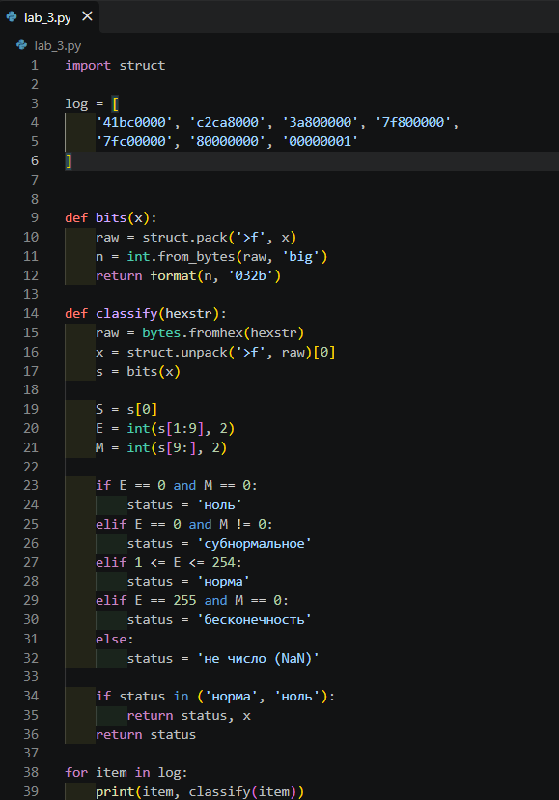
Результаты:
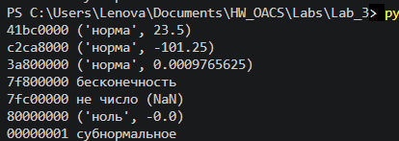

Короткий отчёт:
- Записи 41bc0000, c2ca8000 и 3a800000 имеют статус «норма» и могут использоваться в расчётах.
- Запись 80000000 является отрицательным нулём; по условию её также можно вывести и использовать как нулевое значение.
- Запись 7f800000 представляет бесконечность и требует проверки источника данных перед расчётом.
- Запись 7fc00000 представляет NaN и не должна использоваться в обычных вычислениях.
- Запись 00000001 является субнормальным числом и требует внимания инженера перед использованием.
- Специальные значения необходимо выявлять заранее, иначе они могут привести к бесконечности, NaN или некорректной интерпретации результата.

Контрольные вопросы:
- Какие поля binary32?
S — знак (1 бит), E — порядок (8 бит), M — мантисса (23 бита).
- Почему порядок хранится со смещением?
Чтобы удобно хранить и обрабатывать как положительные, так и отрицательные показатели степени. В binary32 используется смещение 127.
- Что делает скрытая единица?
Перед мантиссой подразумевается 1, поэтому используется 1.M вместо 0.M. Это повышает точность без дополнительного бита.
- Как отличить +∞ от NaN?
+∞: E = 255, M = 0.
NaN: E = 255, M ≠ 0. Лабораторная_работа_03_IEEE754
- Почему 0.1 хранится неточно?
Потому что 0.1 нельзя точно представить конечным количеством битов в двоичной системе, поэтому хранится приближённое значение. Лабораторная_работа_03_IEEE754
- Почему a + b = a?
Потому что b = 0.5 меньше шага между соседними числами около a. В примере шаг равен 8, поэтому 0.5 теряется. Лабораторная_работа_03_IEEE754
- Почему 16777217.0 и 8388608.5 не представляются точно?
Потому что точности float32 уже недостаточно для хранения этих значений без округления.
- Почему == ненадёжно для float?
Из-за ошибок округления числа могут немного отличаться. Обычно сравнивают с небольшой допустимой погрешностью.

